Кут Хуми

Виталий Сердюк

**ИВ Иерархичность Человека Изначально Вышестоящего Отца**

***Краткое содержание***

15‑го Синтеза

Изначально Вышестоящего Отца

Подразделение ИВ Поле Пробуждения Человека ИВО ИВДИВО 3985 ИВ Реальности, Оснабрюк, 09-10.12.2017

**15 Синтез Изначально Вышестоящего Отца**

***ИВ Иерархичность Человека Изначально Вышестоящего Отца***

**09 — 10 декабря 2017 года,**

**ИВ Поле Пробуждения Человека ИВО ИВДИВО 3985 ИВ Реальности, Оснабрюк**

ИВ Аватары Синтеза ИВО Авенир Мирей → Синтезтело ИВО

**День 1 Часть 1**

**00:01:21** 15 Синтез – экзамен. Все Синтез проходят, но определяется траэктория перспективы развития.

**00:02:41** Смысл энергопотенциального сбора. 10 единиц – за Реальность. Энергопотенциал и так понижен для Европы. Зачем энергопотенциал? **1** - вложение на перспективу – наше развитие. Так же энергопотенциал увеличивается при затратах на дорогу на Синтез. О Энергопотенциальном заряде. (*пример взошедшего, который прошел Синтез и энергопотенциальном заряде его Души.*)

**00:18:16 2** - система энергопотенциала помогает усвоить Синтез и Огонь соответствующего Синтеза.

**00:22:04 3** – система энергопотенциала (*конкретно - вложение в Дом*)поддерживает в нас Огонь, что бы он был у нас в течение месяца через фиксацию на нас ИВДИВО с Кут Хуми, особенно первые недели, когда еще можно его у нас забрать, через 2-3 недели он станет органически нашим.

**00:26:17 4** – так же идёт фиксация Синтеза ИВДИВО, что бы слаживались условия для усвоения Синтеза. Энергопотенциал нужен как инструмент.

**00:28:13** Синтез, проходя на территории, должен так же развивать Подразделение. Сфера ИВДИВО создаёт нам условия, когда мы вкладываем в него (энергопотенциально). (*пример благодарной техники/машины после чистки*). Раз Дом спонсирует Синтез, он занимается решением проблем этой территории и граждан этой территория (*пример одного подразделения, когда за кого-то платили на Синтезе, пример негативный. Второй пример о воровстве ЭП у Подразделения.*)

**00:40:49** Экономика – знания Дома. Через систему Энергопотенциала мы вызываем Дом «на себя». 1 – вкладывать в Подразделение, в Синтез можно\нужно\полезно 2 – Дом не может вкладывать в Синтез, иначе он будет «подземный».

**00:45:58** Если не хватает денег на проведение Синтеза (*пример Европейского Дома)* 1 – найти спонсора, 2 – пожертвование (*но оно не вызывает нужной фиксации Дома и имеет значение, это обмен*). Жертва - должна быть от всей Души, не требуя взамен, и, важно спрашивать у Отца можно или нельзя и сколько нужно дать. **Нельзя собирать деньги с других Служащих, что бы Синтез все-таки прошёл!** Синтез должен обеспечить себя сам.

**00:53:52** Если тебе не хватает денег на Синтез, значит Синтез тебе не нужен, ты еще не готов. Особенно если не хватает на детский Синтез. Сознательно нельзя собирать деньги на Синтез!

**01:00:48** Мы должны работать как частные лица, вид некоммерческой деятельности. (*пример Беларусской эканомики*). Банки должны быть свободны от нашего заряда Синтеза.

**01:04:38** О ситуации, когда мужья/жёны не позволяют идти на Синтез. Важно правильно подать, люди не понимают слов «Метагалактика», «Отец», но могут понять - развивающее обучение философского развития ребёнка / развитие мышления. (*пример папы и ребёнка на детском Синтезе*).

**01:12:35** 15й Синтез – Воля Иерархии, каждому по сознанию. Нужно объяснять людям на их уровне понимания. Если ребёнок развивается, развиваются и родители. У ребёнка автоматическое жертвование заряда после Синтеза, что может и конфликту привести.

**01:17:41 - 01:43:50** *Практика 1 «Преображение Воли каждого из нас. Стяжание Воли ИВО. Стяжание 4096-ти видов Воли Частей. Стяжание Воли Жизни каждого из нас».*

**01:43:51** Стяжали Волю для активации Духа.

**01:45:30** *(рисунок 1)* О восьмеричных и 16-ричных Кольцах. Практика Кольца, всё, что решил Отец появилось на физике, а потом опять к Отцу. В практике Отец дал нам Волю и Жизнь – взаимосвязь 15-го и 2-го Синтеза.Я Есмь ощущаем как Энергопотенциал. (*Гены ощущений*). Проходя 15-ый Синтез, за нами стоит Эфир, будем на 16-ом, за нами будет Физика. (*детальное Объяснение Практики Кольца и взаимосвязях на различных примерах*). Воля – цельная, ей соответствует Практика Кольца. Развитие Человека Волей Отца идёт этими Кольцами. Практика Кольца - это выражение Воли Отца физически.

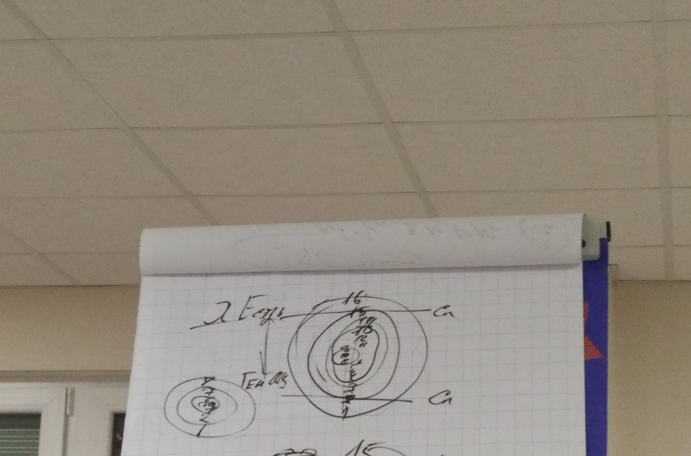

**02:03:12** *(рисунок 2 видно на рисунке 1 слева внизу*)четверичное/восьмеричное влияние. 4 управляет 1. 15 управляет 12. 14 управляет 11. 11 управляет 8. 15 управляет 8 / Воля управляет Правами. (*детальное объяснение влияний и взаимодействий*)

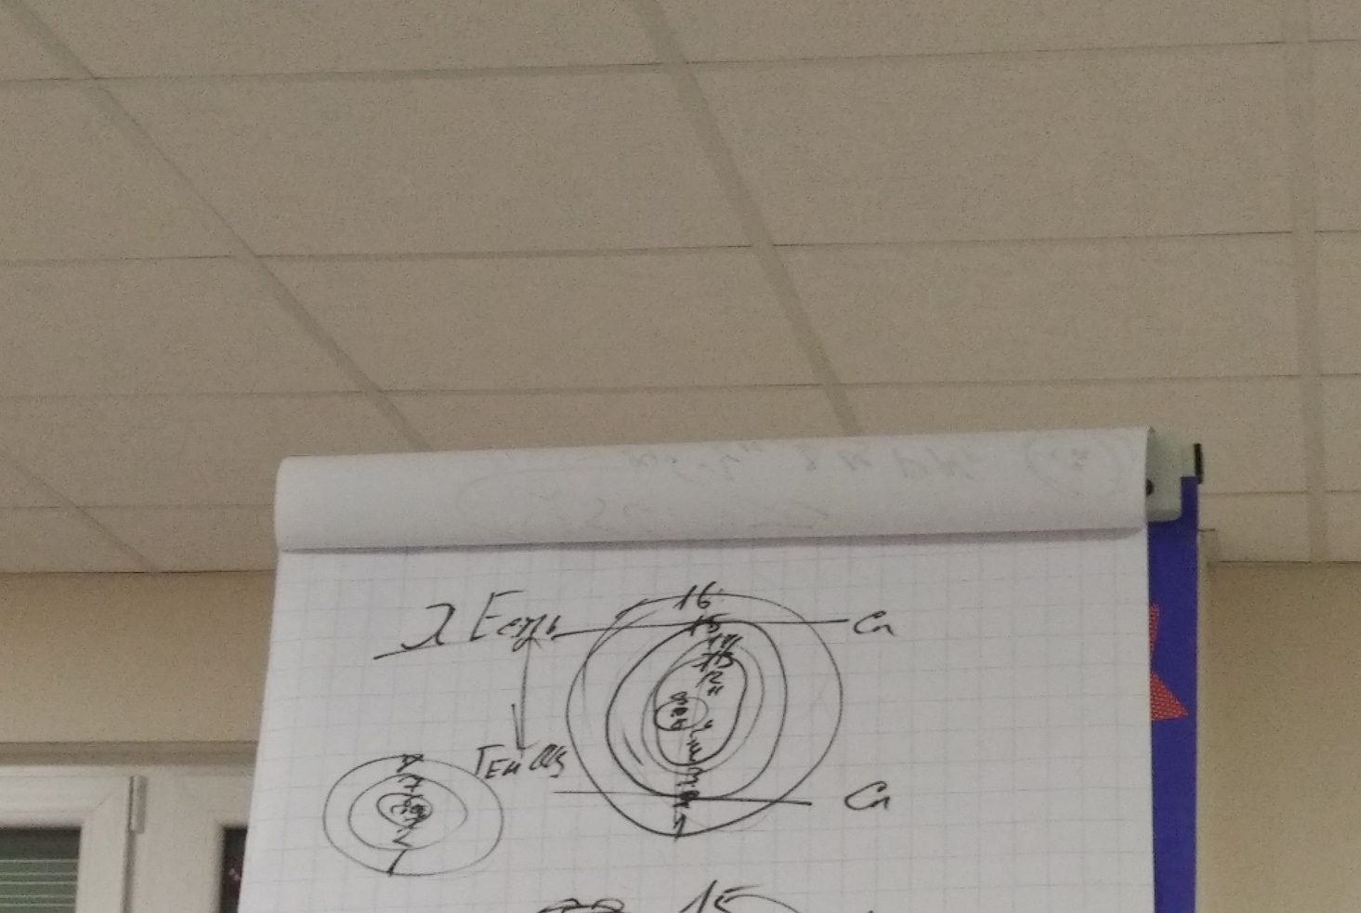

**02:14:08** НаЭкзамене слаживаются такие практики, чтобы послужить развитию других. Физика – это Энергия, Эфир – это Свет, нижайшее применение Духа – это Астрал.

**02:15:26** Физика – это Энергия, Эфир – это Свет, нижайшее применение Духа – это Астрал. Если в Чакре есть заряд Духа – она работает. Святой Дух – усвоение Духа Эфиром. Усвоение прямого Духа от Отца шло Чакрами. Что бы чувства и чувствительность были правильные, должен быть заряд Духа в них.

**02:20:21** *(рисунок 3)*Дух фиксируется в Чакре на Зерцале. В Зерцале стоит Матрица самоорганизации. Дух, входя на зерцала, вносит новые условия, законы, состояния в Матрицу. (*пример о чувствительности и нечувствительности к температуре*). Активность Чакр зависят от Силы Духа. (*ощущение вкуса, объёма*).

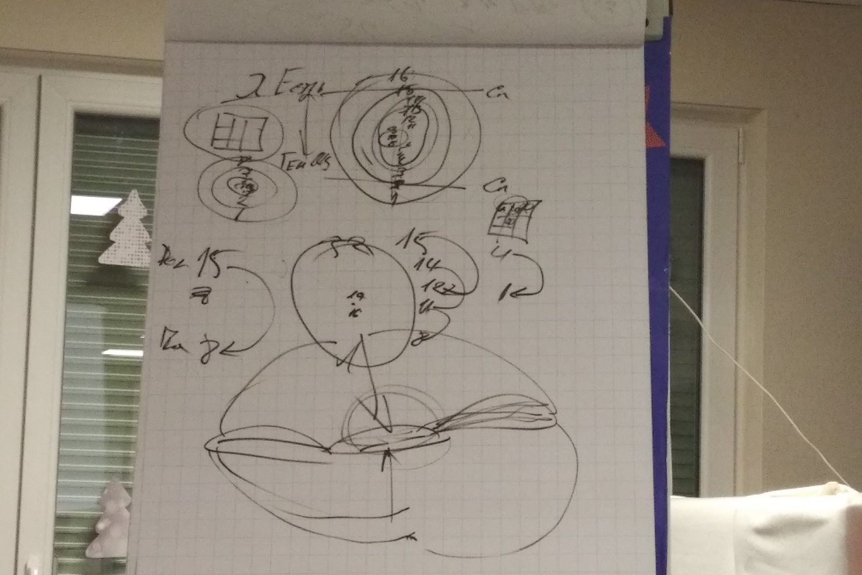 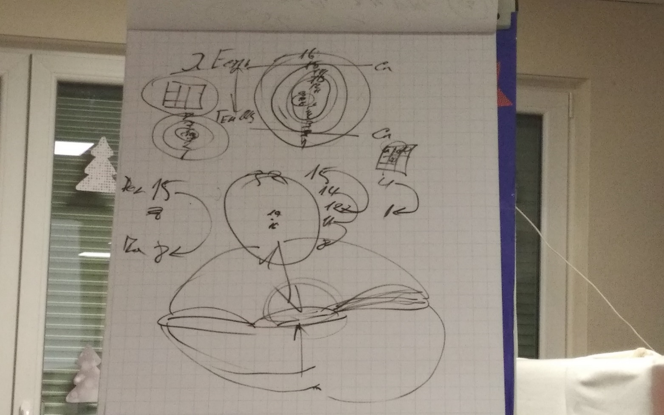 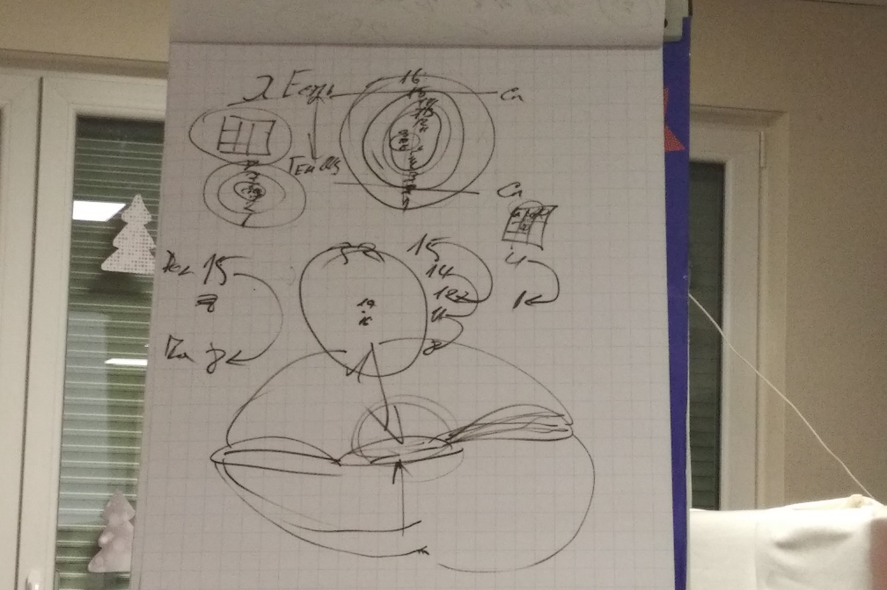

**02:36:36** Пояснение к практике. Переформатирование Чакр из-за того, что на Метагалактику концентрируется более высокий Огонь. 15й синтез – Иерархичность Человека, Человека Вышестоящей Реальности Творения (умение видеть в целом Планету Земля). Планета Земля – центровка Метагалактики. Со стороны солнечной Системы Земля третья, поэтому этот новый Огонь Метагалактики удерживается/фиксируется Чакрами. Чакры сейчас повышают свою ёмкость на 64 единицы. У развитых учеников Чакры фиксировались на позвоночнике. Чакра не лепилась к спинному мозгу, так как не было Огня Кундалини в позвоночнике. На Синтезе Нить Синтеза отвечает за движение/течение Огня Кундалини. У нас одна Чакра в позвонке (нечетная), другая между позвонками фиксируются (четные чакры), всего 64, предыдущие чакры стали одни из них. 96 Чакр в голове. Ядро Синтеза усваивается головным мозгом. Под стопами 162-ая Чакра.

**03:05:35-03:45:25** *Практика* ***Первостяжание*** *2 «Стяжание 64-х Чакр спинного мозга, стяжание 97-ми Чакр головного мозга, стяжание с 162 по 192 Чакр на теле (*в практике уточнены названия и расположения чакр*). Стяжание 64-х Чакр Сфер ивдивной Иерархичности. Стяжание эталонного явления каждой из Чакр каждым из нас. Стяжание 256-ти концентраций объёма Духа для каждой из Чакр.»*

**День 1 Часть 2**

**00:02:47** Служба ЭП – детский Синтез, МАИ – молодёжный Синтез. Для детских и молодёжных Синтезов можно искать спонсоров (*помещение, материалы*).

**00:10:30** Чакры – это системы. Иерархичность Человека начинается с его систем.

**00:15:36** Пояснение к практике. Стяжание 256-ти систем. Все системы будут зафиксированы примерно там же где и чакры. (*пример Аппарат логического мышления сферы мысли ума*).

**00:25:37-00:58:30** *Практика 3 «Стяжание 256-ти систем, стяжание 16-цы частей в 15-ти явлениях Частей 15 горизонтов (без 3 горизонта, стяжённых в предыдущей практике чакр), с организацией в каждой отдельной Части 256-ти систем базового выражения для развития Частей Иерархичностью Человека 4096-ричностью систем 16-ти Частей по 256-ти систем в каждой из них каждым из нас. Стяжание Иерархичности ИВО.»*

**00:59:08** Что значит Части Горизонта? Минимальная база – 16 Частей. В практике Отец выбирал кому какие Части, таким образом, развивая и других людей.

**01:06:29** (*рисунок 4*) Системы: 16 – Огненный Центр Условий. (в прошлом когда дети питались молоком матери, они впитывали Огонь, центры активировались на время кормления младенца). Где каждая Чакра вокруг есть огненные центры. 15 – Духотворение Я Есмь. (нам не хватает Духа, чтобы жить.) Активация в нас Силы Духа и накопленности Духа. Когда Духа много, а ничего не делаешь – начинается Творение Духом. Можно стимулировать Части, системы и аппараты необходимые нам.

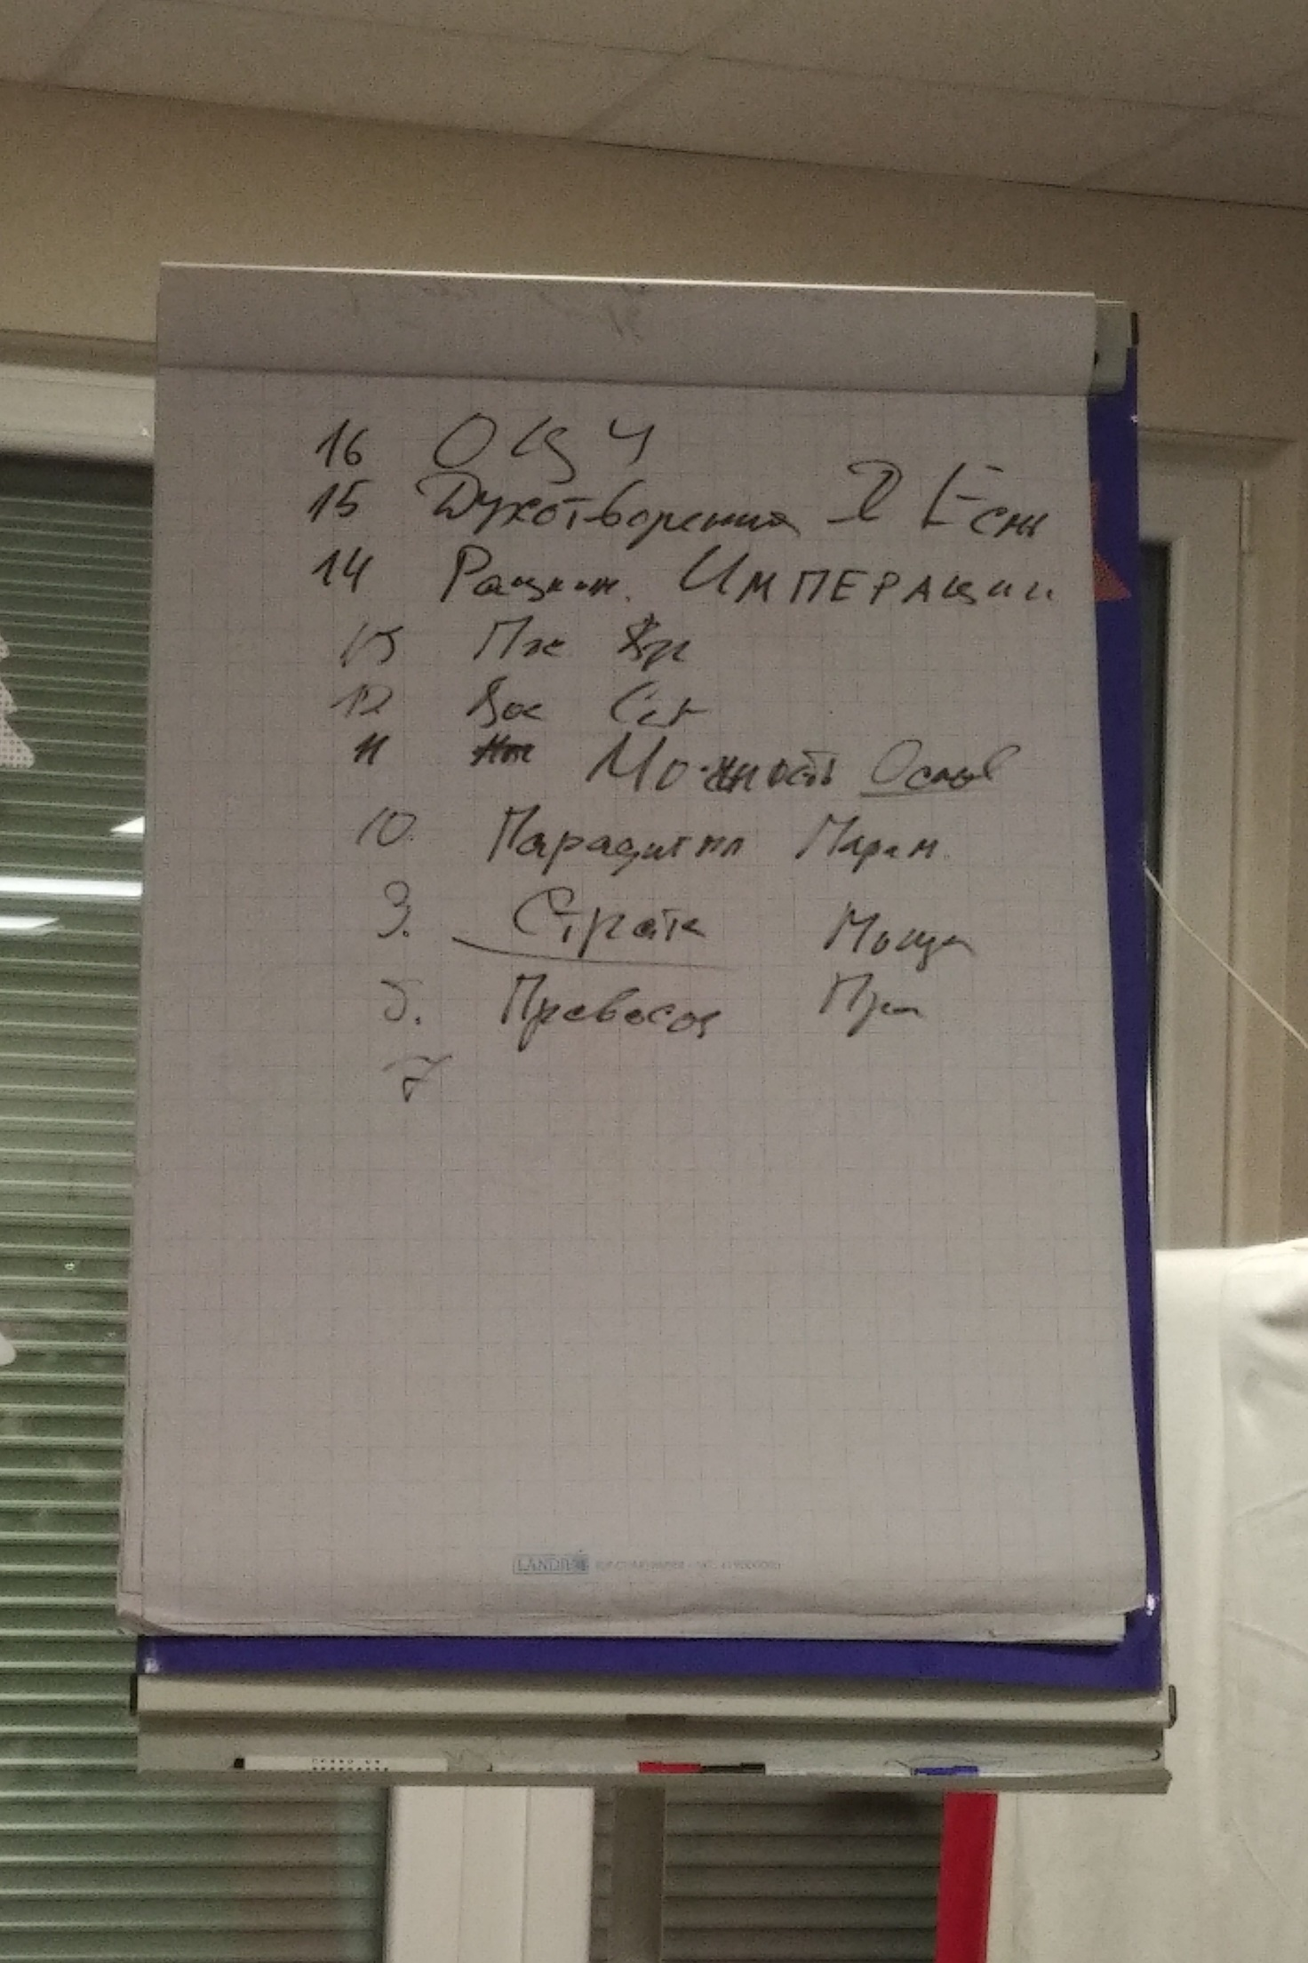

**01:15:01** Часто Части между собой не могут сотрудничать, координироваться. 14 – Рациональность Импераций. Когда идёт выбор лучшего, качественного в наших действиях. Имперации – набор Императивов. (например наши речь, мысли и тд). Рациональность – убираешь лишние чувства, мысли и тд. 13 – Пассионарность Взгляда. Когда видишь то, что нужно реально увидеть. 12 – Воссоединённость Начал. 11 – Мочьность Основ. Что бы провидев Основу, была Мочь что-то сделать. Мочь – даёт возможность смены и координации Основ. 10 – Парадигма Параметода. Парадигма – то, как мы внутри живём, привычные наши действия. Парадигма Параметода – найти другие действия, нехарактерные мне. 9 – Стратагемия Мощи. Стратагемия - Синтез множества Планов. Умение преодолеть невозможное. 8 – Правосозидание Прав. Нам нужно восстановить их в этой жизни.

**01:35:19** Пояснение к практике стяжание Домов. Любой Дом – это Куб Творения. Для 9-тиэтажного (9200 м кв) Дома нужно 512 Кубов. У пятиэтажного 64 Куба Творения.

**01:41:55- 01:55:36** *Практика* ***Первостяжание*** *4 «Стяжание Дома на 16384 Реальности синтезного (служащий)/метагалактического (для участника Синтеза) мира.»*

**День 2 Часть 1**

**00:02:13** Ночная подготовка. 1 - что есть для нас Иерархичность? Иерархичность выходит из системы как иной порядок восприятия/организации материи. 1й вид - Нелинейное взаимодействие Частей. Лично наша Иерархичность.

**00:06:45** Отличие Синтеза Частей и Иерархичности Частей. (*на примере женщины в мужском образе*)

**00:14:11** Иерархичность – это уникальность взаимодействия Частей во время взаимодействия с другим человеком. Когда появляется Иерархия материя становится управляемой. Когда мы взаимодействуем с кем-то, нам легче управлять материей.

**00:16:07** Другой видИерархичности - одного человека, когда мы взаимодействуем с 2 – Отцом, Аватаром, Матерью. Важно нарабатывать контакт, иначе Иерархичность не появится, даже для того, чтобы уметь различить их между собой.

**00:23:45** О Матери ИВР. (*внешнее описание*)

**00:28:35** 3й вид Иерархичности – командная. Включается при взаимодействии с внешним миром/окружающими людьми.

**00:33:53** Некорректно требовать Иерархичности от другого. (*пример иерархичного неиерархичного директора*). Иерархичность вырастает Частями, Посвящениями, Статусами и тд.

**00:37:34** Второй вопрос ночной подготовки – Чакры. Что мы будем делать со своими Чакрами? - Применять, разрабатывать. Как? – развивать чувства. Астрал материализует наши чувства, если чувство не может войти в тело оно 1 – может влиять на нашу нервную систему 2 – оформляется внешне в виде «сущняги». Чувства должны быть глубокими, совершенными, качественными, но не большими и светлыми.

**00:44:01** Чакры перерабатывают Дух! Лепестками. Духом вырабатываются чувства.

**00:45:41** Чакры в своей работе нацелены на что? На развитие, питание той Части, в которой они расположены, на Части 3го Горизонта. У Чакры такие же функции как и у системы Физического Тела.

**00:48:09** С кем у вас контакт в Иерархии? (лично). Очень важен личный душевный, сердечный контакт с кем-то в Иерархии, только после этого возникает Иерархичность каждого из нас.

**00:58:54 - 01:15:36** *Практика 5 «Развёртка Иерархичности каждого из нас через личный контакт с одним Аватаром/Аватарессой Иерархии ИВО. Стяжание Контакта с ИВА Синтеза Иерархии ИВО по любым возможным компетенциям каждого из нас в разнообразии выражения Аватаров\Аватаресс Синтеза.»*

**01:16:49** Владыка, ведущий нас. По служебной подготовки ведут Кут Хуми Фаинь, а личный контакт с кем-то одним из Иерархии. Узнать имя и кто, Владыка или Владычица? Он нас ведёт по человеческой жизни. Каждый своего ведущего Иерарха узнаёт сам.

**01:29:19** Стандарт Синтеза, когда нас ведут всегда все 192 Пары, потому что они ведут наши соответствующие Части. Если с Частью что-то случилось, включаются Аватар, ведущий вас, и Аватар этой Части. (*пример метагалактического движение – Бонифаций Милослава*)

**01:33:37** Лучший Учитель – Византий, лучший по рыболовству – Савелий, важен контакт для повышения наших компетенций.

**01:40:58** Сесть, написать список дел, и найти Аватаров кому по какому делу обратиться, в Хум вспыхнет реакция на Аватара.

**01:46:48** Пояснение к практике. Важно наработать иерархичность контакта.

**01:49:09-02:06:50** *Практика 6 «Наработка иерархичности контактом с ИВА Иерархии по профессии для профессионализации действий».*

**02:08:42** Какой ещё у нас есть контакт? - иерархический (*бывший ученический).* В новой эпохе мы идём к Посвящениям, Статусам, Творящему Синтезу и тд. (*на примере 5-го Статуса*)

**02:14:09** Пояснение к Практике. Выйдем к КХ, обучаться, что Есмь Часть Владыки, потом к Аватару, ведущему нас, что бы мы были Есмь его Часть. Кто вас ведёт внутренне Иерархично?

**02:21:30-02:43:55** *Практика 7 «Обучение Я Есмь Часть АС КХ, обучение Я Есмь Часть Аватара/Автарессы, кто ведёт нас иерархически».*

**02:43:58** Разобраться какой Огонь. Этот фрагмент Огня возжигать. Какой Аватар.

**02:48:46** Есть ещё одно ведение каждого из нас. Кто готовит вас к Отцу? – Изначальные Ипостаси. Они ведут нас, по необходимости к новому Посвящению, Статусу и тд. Ведут они нас из ВЦР Мг. (*на примере 5го Посвящения*). У нас 64 Изначальных Ипостаси, некоторые из них были Духами пред Престолам Господа на Планете. На практике будет чистое развитие Синтеза.

**02:56:41** О 64-х Ипостасях.

**03:05:19-03:24:56** *Практика-тренинг* ***Первостяжание*** *8 «Знакомство с Изначальными Ипостасями ведущими нас. Стяжание Иерархичности каждого из нас в результате взаимодействия с Изначальными Ипостасями, Аватарами Аватарессами, Кут Хуми (*из предыдущих 3-х практик*)».*

**03:24:57** Почему эманировали в ИВДИВО в целом? Так как Огонь Изначальной Ипостаси очень мощный. Когда у вас будет избыток Огня, эманируйте в ИВДИВО в целом.

**03:34:08** Важно так же днём взаимодействовать с Изначальными Ипостасями. Практики нужно периодически в течение месяца делать.

**День 2 Часть 2**

**00:00:26** По итогам этих тренингов мы приходим к Отцу. Сейчас будет тренинг по выражению Отца. Идём к Отцу просто так. Если вам задают вопрос – «зачем ты ходишь к Отцу?», самый правильный ответ – просто так.

**00:03:24** Пример из науки, который говорит, что нужно внешнее управление, чтобы управлять Планетой/Материей. Вершина Иерархичности человека – выйти к Отцу просто так.

**00:06:10 - 00:28:37** *Практика-тренинг 9 «Выражение Отца собою».*

Если что-то просишь у Отца, нужно обязательно впитать в себя, находясь в Зале пред Отцом, Его ответ, условия, решение на вашу просьбу. И, возвратясь, на Физику, по завершению практики, нужно отэманировать решение, условия Отца, по вашей просьбе, в ваше ИВДИВО каждого.

**00:34:01** Здание с самоорганизацией. Самоорганизация управляется Отцом и Владыками. Для Служащих Дом девятиэтажный, для Неслужащих Дом пятиэтажный. Даже пятиэтажный – очень большой размер. Дом Души пятой Расы 3м х 3м. Стяжаем Дома для развития. Смысл в том, что от количества кв.м. зависит концентрация Огня и Синтеза. Есть понятие Мощь Условий. На любом этаже условие может получить большую мощь.

**00:37:57** Есть условия:1 – которые мы попросили у Отца, 2 – условия, которыми нас наделяют, Отец/Аватары для развития, 3 – условия, которые крутятся вокруг нас, потому что мы такие какие есть. Смысл больших Домов - преодолеть негатив и перейти в позитив. (*пример одной женщины из погружения*)

**00:43:15** Демоны/Ангелы пережжены на нашей Планете, но в наших записях могла сохраниться запись о них. Чем сильнее пространство, тем больше концентрации Огня и тем глубже вскрываются записи. Дома эманируют чистоту Отца, тем самым пережигая некорректности.

**00:49:51** (*рисунок 5*) Строение Здания. Строения Куба Творения: в центре – Ядро, которое создаёт вихрь условий (*семьи и тд*), который переходит на Физику. Кубы Творения вместе создают Матрицу, у каждого этажа своя Матрица. 1 этаж – Человек, 2 – Посвящённого и профессионала, 3 – Служащего и уникальной практики *(косметолог с уникальной методикой*) 4 – Ипостась и разработка перспектив (*написание статьи, книги и тд*). И тд

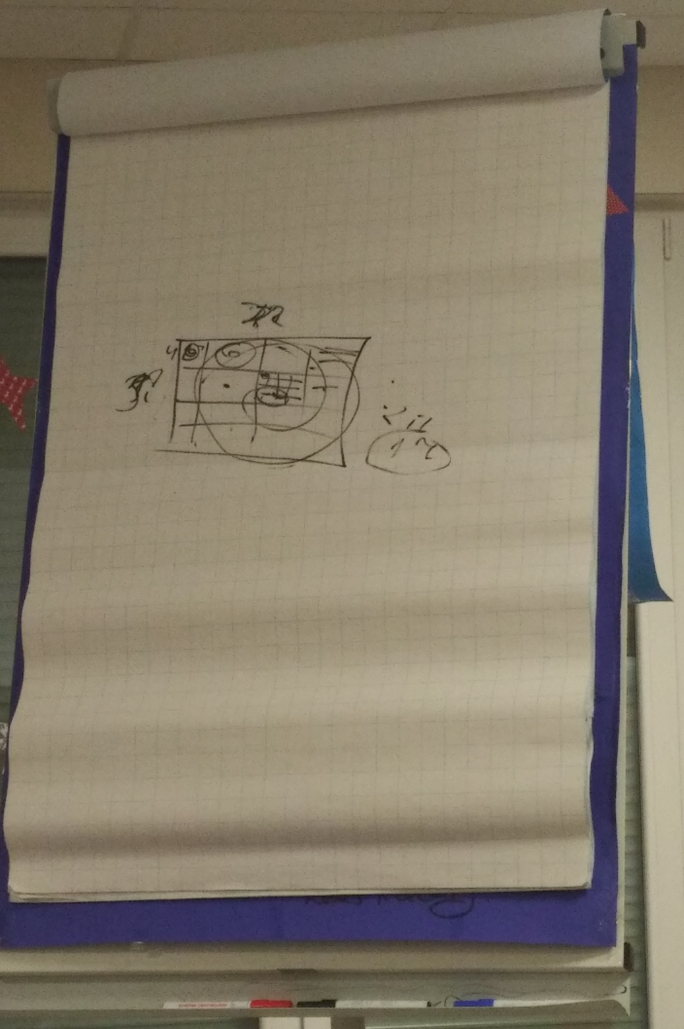

**01:10:39** Дом раскручивает условия Ядер Синтеза.

**01:19:57-01:47:17** *Практика 10 «Стяжание Дома Человека Метагалактики Фа. Стяжание тренингов-самоорганизаций для каждого этажа.»*

**01:47:18** В Кубах Творения, по аналогии, можно просить у Отца, складывать условия, нужные вам. Для того, чтобы научится тренингам на этажах, можно, синтезируясь с Аватарами ИВДИВО (по названию соответствующих Этажей, например Дом Аватара Эдуард Эмилия), выражаем их на соответствующем этаже нашего здания.

**01:59:11-02:02:23** *Практика 11 «Итоговая»*

Составила Томас Виктория, Аватар ИВ Метагалактического Агентства Информации 3949 ИВР, ИВАС Савва Свята

Сдано ИВ Аватару Синтеза Кут Хуми